Дробилка влажного зерна ROmiLL M2 PLUS
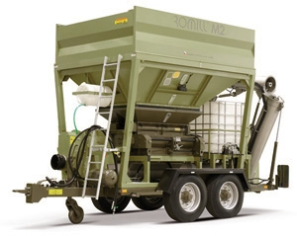
• Предназначена, прежде всего, для больших ферм или для предприятий, предоставляющих услуги по уборке и перерабатывающих большие объемы корма.
• На поле бункер дробилки (9куб.м.) загружается прямо из уборочной молотилки или из перегрузочной машины: 1 машина М2 PLUS=3 уборочные молотилки.
• Машина управляется полностью автоматически, вкл. дозировку консерванта - максимальное упрощение работы для обслуживающего персонала и контроль работы. Дозировочные турникеты уже имеются в основном варианте.
• Прямо на машине имеется место для IBC баррелей (или же 4 бареллей по 200л.) с консервантом.
• В червячном конвейере из нержавеющей стали, с дистанционным гидравлическим управлением, происходит тщательное промешивание измельченной массы с консервантом.
• Машину можно использовать круглый год для переработки сухого зерна, без необходимости замены рабочих валиков.
• Измельчающее устройство защищено уникальной системой отскока валиков.

Гарантируем производительность машины в договоре!!!

РАБОЧИЕ ПАРАМЕТРЫ | М2 плюс
привод | Трактор мин. 160 л.с.
Производительность - первичное дробление | 45-60 т / ч
Производительность - мелкого дробления | 30-45 т / ч
вес | 6200 кг
объем контейнера | 9 м ³
ДОПОЛНИТЕЛЬНОЕ ОБОРУДОВАНИЕ*
- Приводной вал, сигнализация, аппликатор консерванта, турникеты для дозирования, лестница, ящик для инструментов, освещение - включены в цену.
- Сито в бункер - 1 400 евро,
- Магниты – 1170 евро,
- Комплект 2 пар кожухов ВАЛЬЦОВ – 19 350 евро,
- Обработка вальцов TITAN (долговечность) – 7 590 евро.
УСЛОВИЯ ПОСТАВКИ:
- Срок поставки 35 рабочих дней
- Поставка осуществляется со склада г. Смоленск, РФ
- Стоимость указана с учетом монтажа , ввода в эксплуатацию и обучения персонала.
- Условия оплаты: 30% предоплата, 70% по готовности товара к отгрузке с завода
- Стоимость 116 352 евро.

* Данная цена действительна только при комплектации товара на заводе-изготовителе.

Стандартные и дополнительные опции M2 Plus

Карданный вал - базовое оборудование
Карданные валы используем от проверенного производителя, фирмы Bondioli и Pavesi. Карданный вал снабжен муфтой со срезным штифтом и имеет защитные крышки.

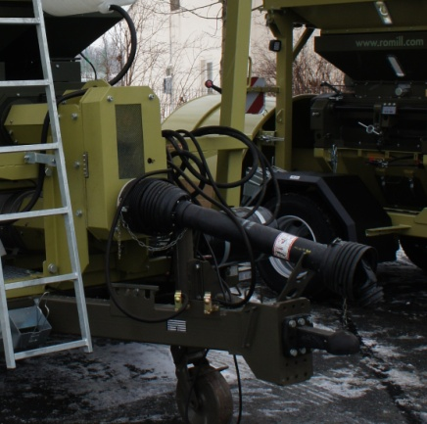
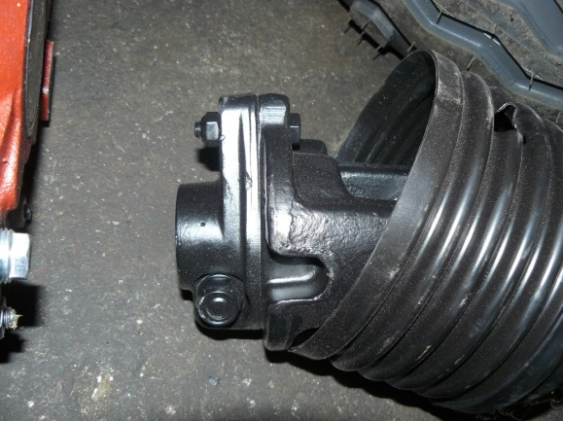
Карданный вал Муфта со срезным штифтом

Сигнализация - базовое оборудование
Сигнализация акустически и визуально оповещает о том, что сработала система отскока вальцов, следовательно, оператор должен немедленно выключить привод трактора.
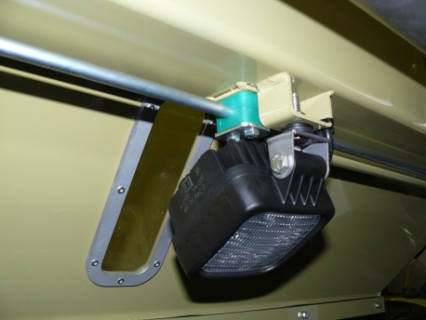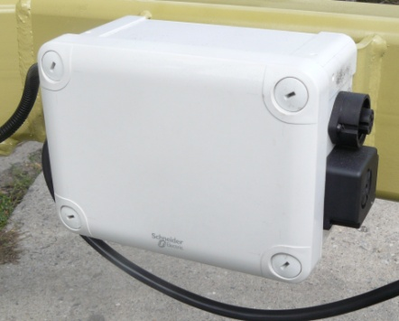
Световая сигнализация Акустическая сигнализация

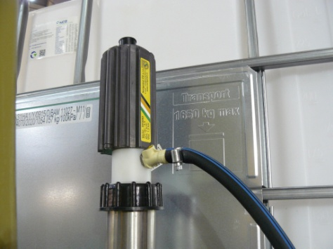
Аппликатор консерванта - базовое оборудование
Аппликатор консерванта используется для перекачки, транспортировки и распыления жидкого консерванта для его дальнейшего смешивания с измельчаемым материалом в процессе измельчения и транспортировки в винтовом конвейере, который выносит материал на транспортное средство или на место хранения.

Аппликатор консерванта

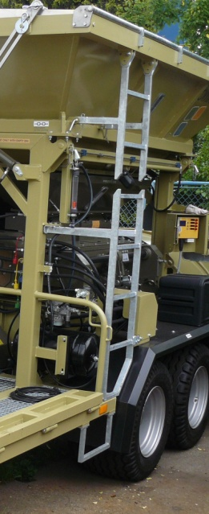
Лестница - базовое оборудование
Лестница позволяет оператору более простой доступ в бункер при чистке или при необходимости закрепления подъемных строп при погрузке.
ВНИМАНИЕ!!! В бункер можно входить только при выключенном приводе трактора и при выключенном двигателе трактора.

Ящик для инструментов – базовое оборудование

Ящик для инструментов используется для хранения инструментов, срезных штифтов, перчаток и других принадлежностей.

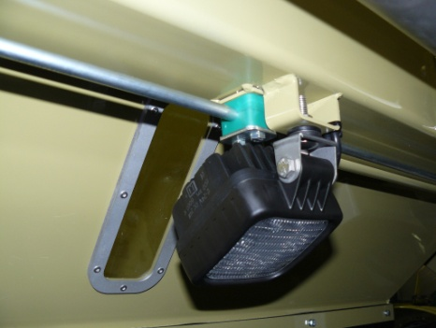
Освещение – базовое оборудование
Световое оборудование позволяет работать в ночное время или в условиях плохой видимости. Здесь используются светодиодные лампы, характеризующиеся высокой яркостью и низким потреблением энергии.

Турникеты для дозирования – базовое оборудование
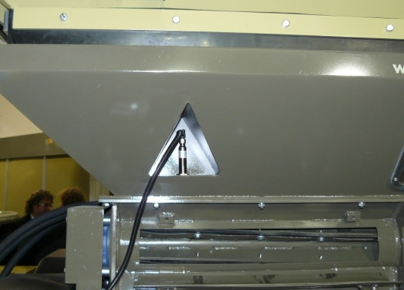
Машины с турникетами для дозирования в большей степени оснащены автоматизацией. Наличие материала в бункере плющилки контролируется при помощи емкостного датчика. Положение дробильных вальцов контролируется с помощью датчиков системы мгновенного отскока. Также измеряется скорость вращения дробильных вальцов и вращение турникетов. С помощью импульсного лопастного счетчика потока измеряется актуальный поток консерванта. Благодаря известному геометрическому объему дозирующего ротора и измерению его скорости блок управления плющилки рассчитывает производительность машины. После подачи требуемой дозы консерванта на 1 тонну обрабатываемого материала, блок управления управляет насосом консерванта, чтобы максимально точно соблюдалась рассчитанная для заданной производительности доза. Если зерно в бункере заканчивается, автоматически выключается насос консерванта до следующего заполнения бункера. Насос консерванта также останавливается, когда останавливается дозировочный ротор турникета. На машине М2 Plus также предусмотрено измерение скорости вращения выгрузного шнека. Если происходит сбой работы шнека и он перестает вращаться, турникет для дозирования также останавливается. Таким образом, прекращается подача консерванта и включается сигнализация неисправности.

Блок управления – базовое оборудование

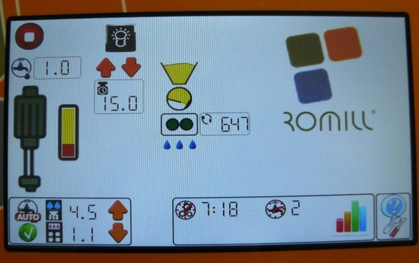
Блок управления предназначен для управления дробильными вальцами и турникетами для дозирования. Он позволяет осуществлять плавную регулировку вращения дозирующих лопаток по мере необходимости и на основе заданных параметров определяет необходимое количество консерванта. Все измеренные датчиками значения доступны оператору на сенсорной панели. Параметры работы машины и все рабочие функции легко настраиваются в меню с интуитивно понятным интерфейсом.
Основное отличие блока управления плющилки с турникетами для дозирования от блока управления машины без таких турникетов заключается в том, что он (блок управления) способен сам замерить фактическую производительность машины и непрерывно менять в соответствии с изменением производительности дозы подаваемого консерванта. Тем самым блок управления с турникетами для дозирования консерванта обеспечивая оптимальное соотношение зерна и консерванта в конечном продукте, а машина с дозировочными турникетами работает полностью в автоматическом режиме.

Сито в бункер – по запросу

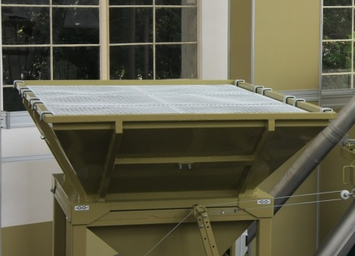
Сито в бункер защищает дробильные вальцы от попадания посторонних предметов - веток, камней, листьев... В случае машины М2 Plus сито может быть помещено непосредственно в бункер или на верхнюю кромку корпуса. При размещении сита в бункере корпус для транспортировки можно сложить без демонтажа сит, но такое расположение сит требует более частого контроля его состояния во избежание загрязнений сита и для предотвращения засорения бункера. При размещении сита на верхней кромке корпуса плющилки сита перед транспортировкой должны быть демонтированы. В этом положении сита не забиваются.

Корпус – базовое оборудование
Корпус бункера увеличивает объем бункера до 9 м².

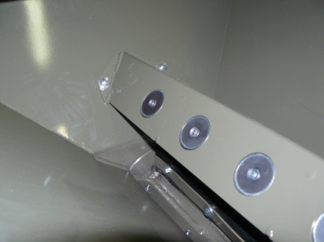
Магниты – по запросу
Магниты защищают вальцы плющилки от проникновения посторонних металлических предметов.

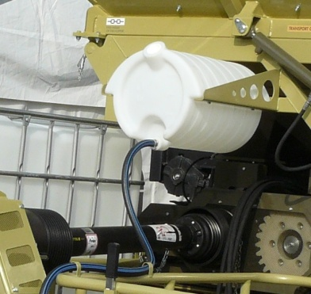

Бочка для воды – базовое оборудование
При работе плющилки консервант может попасть на кожу рук оператора. Во избежание болезненных последствий такого контакта на машину помещают бочку для пресной воды, чтобы у оператора была возможность быстро вымыть руки.

Пульт дистанционного управления винтового конвейера – базовое оборудование

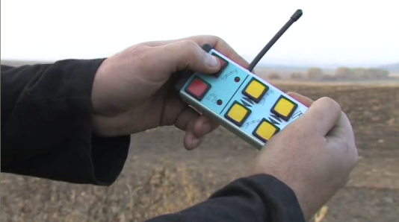
Плющилка М2Plus комплектуется шнековым конвейером из нержавеющей стали для загрузки измельченного продукта в транспортное средство или силосную яму. Для комфортной эксплуатации конвейер снабжен пультом дистанционного управления, который автоматически меняет положение шнекового конвейера из транспортного в рабочее и обратно с помощью электромагнитного гидравлического распределителя. В рабочем положении с помощью пульта дистанционного управления можно поднимать и опускать шнековый выгрузной конвейер на необходимую высоту в соответствии с высотой бортов загружаемого транспортного средства.

